AKTÍV IDŐSKOR

Kézműves foglalkozások naptári tematika

JELES NAPOK
2015.

HÓNAP | ESEMÉNY | DÁTUM
JAN. | ÚJÉV  A BÉKE VILÁGNAPJA | Jan.1.
FEBR. | FARSANG  Vízkereszttől Hamvazószerdáig | Jan.6 - febr.18.
MÁRC. | NŐNAP  NEMZETI ÜNNEP  A KÖLTÉSZET VILÁGNAPJA | Márc.8.  Márc.15.  Márc.21.
ÁPR. | HÚSVÉT  FÖLD NAPJA  SZENT GYÖRGY NAPJA | Ápr.5-6.  Ápr.22.  Ápr.24.
MÁJ. | ANYÁK NAPJA  MADARAK ÉS FÁK VILÁGNAPJA  CSALÁD NEMZETKÖZI NAPJA | Máj.3.  Máj.3.  Máj.15.
JÚN. | ÜNNEPI KÖNYVHÉT  APÁK NAPJA  A ZENE ÜNNEPE  WEÖRES SÁNDOR SZÜLETÉSNAPJA | Június eleje  Jún.3.  Jún.21.
JÚL. | ÉPÍTÉSZET VILÁGNAPJA  ANNA NÉVNAP | Júl.1.  Júl.26.
AUG. | ÁLLAMALAPÍTÁS ÜNNEPE | Aug.20.
SZEPT. | SZÜRET  A SZÍV VILÁGNAPJA  TAKARÍTÁSI VILÁGNAP | Szept.27.  Szept. közepe
OKT. | IDŐSEK VILÁGNAPJA  A LÁTÁS VILÁGNAPJA | Okt.1.  Okt.8.
NOV. | MINDENSZENTEK  SZENT MÁRTON ÜNNEPE | Nov.1.  Nov.11.
DEC. | ADVENT/KARÁCSONY

AKTÍV IDŐSKOR

Kézműves foglalkozások a naptári tematikához

TEMATIKA
„A”

HÓNAP | FOGLALKOZÁS | TECHNIKA | KÉP
JAN. | Fali naptár készítése | Textilkép | 
FEBR. | Velencei álarc készítése | Papírmasé | 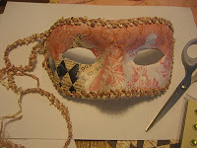
MÁRC. | Képvers készítése keretben | Grafika | 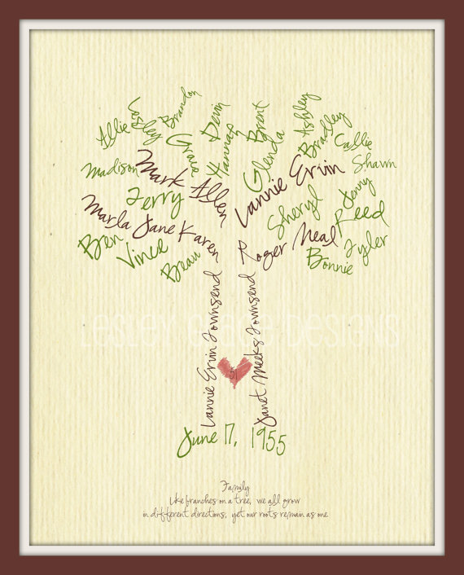
ÁPR. | Húsvéti ajtódísz | Virágkötészet | 
MÁJ. | Csipkenyomatos szélcsengő készítése | Mintázás | 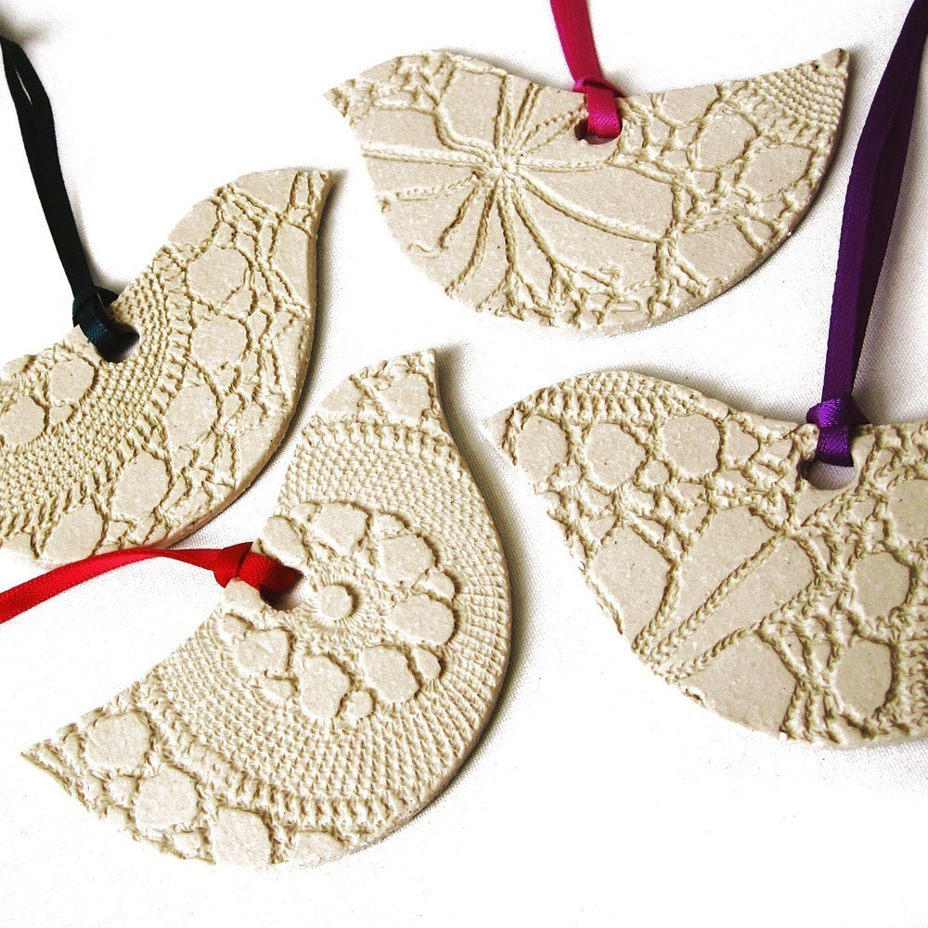
JÚN. | Receptkönyv készítése papírmárványozással | Papírmárványozás | 
JÚL. | Mozaikkészítés | Mozaikozás | 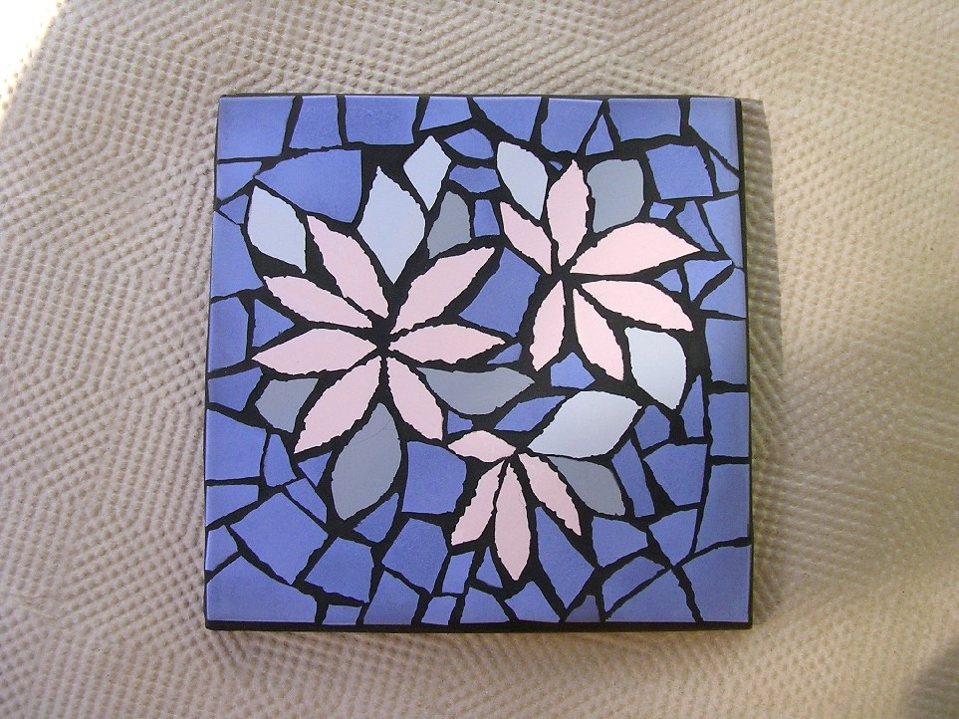
AUG. | Fonatos koszorú készítése | Textilmunka | 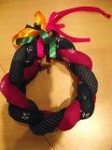
SZEPT. | Virág kitűző készítése | Textilmunka | 
OKT. | Szemüvegtok készítése textilnyomat díszítéssel | Textilnyomat | 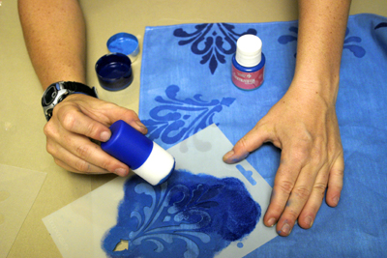
NOV. | Lámpás készítés | Hobbitechnika | 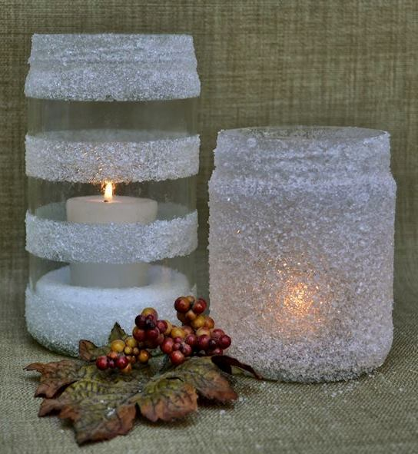
DEC. | Adventi koszorú készítése | Virágkötészet | 
+1 | AJÁNDÉKKÉSZÍTÉS  Fogyatékkal élő gyerekeknek | Kavicsfestés | 